**KINH NGHIỆM LÀM VIỆC**

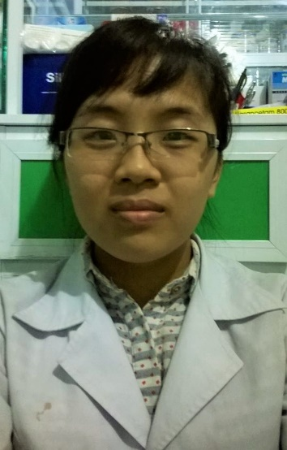

**ĐẶNG THỊ PHƯƠNG**

**DƯỢC SĨ**

|  |  |  |  |
| --- | --- | --- | --- |
| **Tin học văn phòng**  **Làm việc nhóm**  **Tiếng Anh**  **Kỹ năng quản lý thời gian**  **KỸ NĂNG**  **MỤC TIÊU NGHỀ NGHIỆP**  **THÔNG TIN LIÊN HỆ CÁ NHÂN**  Ngày sinh: 22/01/1993  Giới tính: Nữ  Điện thoại: 01667950751  Địa chỉ: 29B, Q. Ngũ Hành Sơn, TP. Đà Nẵng  Email: phuongdangdn22@gmail.com  Facebook: Phuong Dang    + Với khả năng kiến thức nền tốt, tôi monng muốn có thể góp phần vào quá trình tạo ra lợi nhuận của công ty.  + Phát triển, nâng cao tay nghề, trở thành Kế toán giỏi, xây dựng được bọ phận Kế toán vững tay nghề cho công ty. | |  | | --- | |  |   🖎 09/2015 – 08/ 2016: **Quầy thuốc Nhân Tâm** (Xã Kỳ Lam – Huyện Địa Bàn – Tỉnh Quảng Nam).  Nhân viên bán thuốc.   * Lập kế hoạch dự trù mua thuốc, kiểm soát chất lượng, bảo quản thuốc và quản lý hoạt động theo đúng nguyên tắc thực hành tốt kinh doanh thuốc. * Theo dõi, tham gia công tác bán lẻ thuốc theo đơn và không theo đơn, thực phẩm chức năng. * Tư vấn và hướng dẫn sử dụng thuốc.   🖎 05/2017 đến nay: **Cộng đồng Ytế Tocare** (Chăm sóc thông minh – Chia sẻ cơ hội)  Chuyên viên tư vấn.   * Tham gia xây dựng dự án: Chia sẻ cơ hội việc làm, giúp nhiều người dễ tiếp cận với với các dịch vụ Chăm sóc Y tế, xây dựng Ngân hàng máu online. * Đề xuất và lên kế hoạch các chương trình xây dựng.   Nhân viên kế toán  - Kế toán thuế.  - Lập báo cáo tài chính.  - Tính lương và kế toán bảo hiểm  Cửa hàng ADT  06/2014 - 02/2015  Nhân viên Kế toán  - Quản lý thu ngân, chi tiêu, thu mua của cửa hàng.  - Báo cáo tài chính hàng tháng  **TRÌNH ĐỘ HỌC VẤN**  **SỞ THÍCH**  👍 CLB NAC Nhân Ái Đà Nẵng Member ~!  2013 đến nay  - Tình nguyện viên: chia sẻ, giúp đỡ ủng hộ các em hoàn cảnh khó khăn đặc biệt vùng cao tỉnh Quảng Nam và các trung tâm bảo trợ trẻ em khuyến tật, mồ coi tại thành phố Đà Nẵng, tỉnh Quảng Nam.  👍 CLB Một bức tranh niềm hy vọng – Bệnh viện Ung Bướu Đà Nẵng.  2015 đến nay   * 09/2017 đến nay: cấp phát và hướng dẫn dử dụng thuốc tại các trạm Y tế.   👍 Tình nguyện viên tổ công tác xã hội – Bệnh viện Mắt Đà Nẵng.  - Tham gia training về các kỹ năng Kế toán.  - Tham gia các cuộc thi Kế toán của CLB  2013  Giải nhất cuộc thi Kế toán máy sinh viên  **NGƯỜI THAM CHIẾU**  Tốt nghiệp trường Đại học Duy Tân  Trình độ: Dược sĩ đại học  Niên khóa: 2013 - 2018   |  | | --- | |  | |